***Εθνικό Μετσόβιο Πολυτεχνείο***



**Σχολή Ηλεκτρολόγων Μηχανικών & Μηχανικών Υπολογιστών**

***Εξάμηνο 3ο***

**Μάθημα: *ΕΙΣΑΓΩΓΙΚΟ ΕΡΓΑΣΤΗΡΙΟ ΗΛΕΚΤΡΟΝΙΚΗΣ ΚΑΙ ΤΗΛΕΠΙΚΟΙΝΩΝΙΩΝ***

**Διδάσκων: *Ι. Παπανάνος***

**3η ΕΡΓΑΣΤΗΡΙΑΚΗ ΑΝΑΦΟΡΑ**

|  |  |
| --- | --- |
| **Τμήμα Εργαστηρίου:** | **Α1 (κ. Παπανάνου)** |
| **Ονοματεπώνυμα:** | **Γκούμε Λαουρεντιάν**  ([lavredisgoume@gmail.com)/el18014](mailto:lavredisgoume@gmail.com)/el18014)  **Αράπης Θεόδωρος**  ([theodoraraps2000@gmail.com)/el18028](mailto:theodoraraps2000@gmail.com)/el18028) |
| **Ημερομηνία Παράδοσης:** | **10 – 12 - 2019** |
| **Τίτλοι Πειραμάτων:** | **ΠΕΙΡΑΜΑ 7: ΦΙΛΤΡΑ, ΑΠΟΚΡΙΣΗ ΣΥΧΝΟΤΗΤΑΣ ΚΑΙ ΕΛΕΓΧΟΣ ΤΟΝΩΝ** |

***ΠΕΙΡΑΜΑ 7: ΦΙΛΤΡΑ, ΑΠΟΚΡΙΣΗ ΣΥΧΝΟΤΗΤΑΣ ΚΑΙ ΕΛΕΓΧΟΣ ΤΟΝΩΝ***

**ΕΝΑ ΒΑΘΥΠΕΡΑΤΟ ΦΙΛΤΡΟ ΚΑΙ Η ΑΠΟΚΡΙΣΗ ΣΥΧΝΟΤΗΤΑΣ ΤΟΥ**

**1)** Ακολουθώντας τις οδηγίες του βήματος κατασκευάζουμε το κύκλωμα του σχήματος 1 (με αντίσταση R = 15kΩ και πυκνωτή C = 10nF) και έχοντας ως είσοδο κυματομορφή πλάτους 2V, λαμβάνουμε την ίδια κυματομορφή πλάτους 1.2V.

**2)** Παρατηρούμε ότι με σταθερό πλάτος εισόδου, αυξάνοντας τη συχνότητα, λαμβάνουμε ολοένα και μικρότερο πλάτος εξόδου, πράγμα που επιβεβαιώνει ότι το κύκλωμα του σχήματος 1 είναι ένα βαθυπερατό φίλτρο, αφού οι υψηλές συχνότητες δίνουν ασθενέστερο σήμα εξόδου.

**3)** Για R = 15kΩ και C = 10nF η θεωρητικά προβλεπόμενη τιμή της συχνότητας αποκοπής είναι περίπου ίση με fc,θεωρ = = 1061Hz. Πειραματικά, η τιμή αυτή βρίσκεται περίπου ίση με fc,πειρ = 700Hz. Η διαφορά αυτή οφείλεται σε κάποιες ατέλειες των στοιχείων του κυκλώματος, καθώς και σε μικρές αποκλίσεις κατά τη μέτρηση πλάτους εισόδου και εξόδου στον παλμογράφο.

**4)** Λαμβάνουμε τις εξής μετρήσεις:

|  |  |
| --- | --- |
| Συχνότητα f (kHz) | Πλάτος Εξόδου AOUT (V) |
| 0.01 | 1.98 |
| 0.1 | 1.955 |
| 0.3 | 1.79 |
| 1 | 1.2 |
| 3 | 0.5 |
| 10 | 0.158 |
| 100 | 0.022 |

**5)**

|  |  |
| --- | --- |
| Συχνότητα f (kHz) | Κέρδος G |
| 0.01 | 0.99 |
| 0.1 | 0.978 |
| 0.3 | 0.895 |
| 1 | 0.6 |
| 3 | 0.25 |
| 10 | 0.079 |
| 100 | 0.011 |

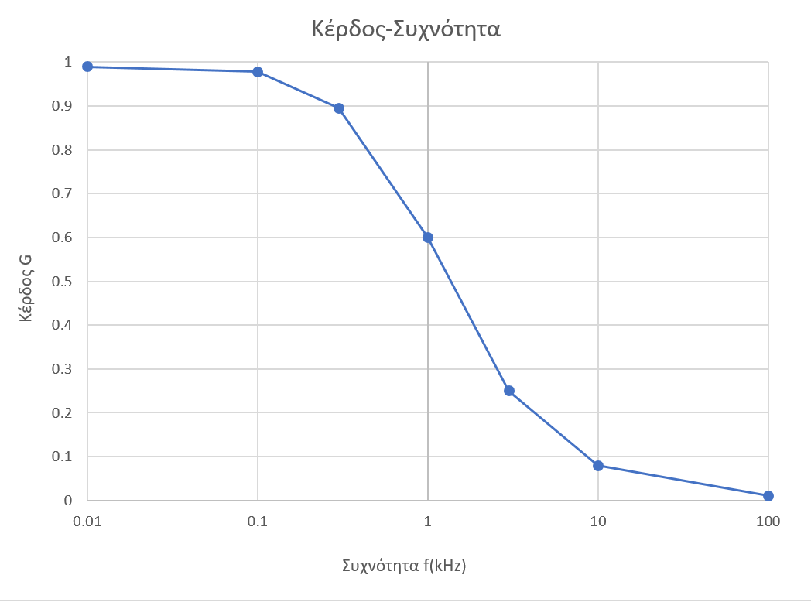

**6)** Προσδιορίζουμε την οριζόντια μετατόπιση Δt = 170μs. Για f = fc,πειρ = 700Ηz, υπολογίζουμε φ = -42.84**°,** τιμή που είναι αρκετά κοντά με την θεωρητικά αναμενόμενη των 45**°**.

**7)** Έχουμε τα παρακάτω αποτελέσματα:

|  |  |  |
| --- | --- | --- |
| Συχνότητα f (kHz) | Χρονικό Διάστημα Δt (μs) | Ολίσθηση Φάσης φ (**°**) |
| 0.01 | 0 | 0 |
| 0.1 | 280 | -10.08 |
| 0.3 | 200 | -21.6 |
| 1 | 146 | -52.56 |
| 3 | 72 | -77.76 |
| 10 | 23.3 | -83.88 |
| 100 | 2.4 | -86.4 |

**8)**

**ΈΝΑ ΥΨΙΠΕΡΑΤΟ ΦΙΛΤΡΟ ΚΑΙ Η ΑΠΟΚΡΙΣΗ ΣΥΧΝΟΤΗΤΑΣ ΤΟΥ**

**9)** Χρησιμοποιώντας τα παραπάνω στοιχεία, κατασκευάζουμε το κύκλωμα του σχήματος 5. Μειώνοντας τη συχνότητα, παρατηρούμε και μείωση του πλάτους εξόδου, πράγμα που αιτιολογεί τον χαρακτηρισμό “υψιπερατό φίλτρο”, αφού το σήμα περνάει σχεδόν αυτούσιο σε υψηλές συχνότητες.

**10)**

|  |  |  |
| --- | --- | --- |
| f(kHz) | AOUT | G = $\frac{A_{OUT}}{A_{INP}}$ |
| 0.01 | 56mV | 0.028 |
| 0.1 | 288mV | 0.144 |
| 0.3 | 760mV | 0.380 |
| 1 | 1.56V | 0.78 |
| 3 | 1.88V | 0.94 |
| 10 | 1.92V | 0.96 |
| 100 | 1.96V | 0.98 |

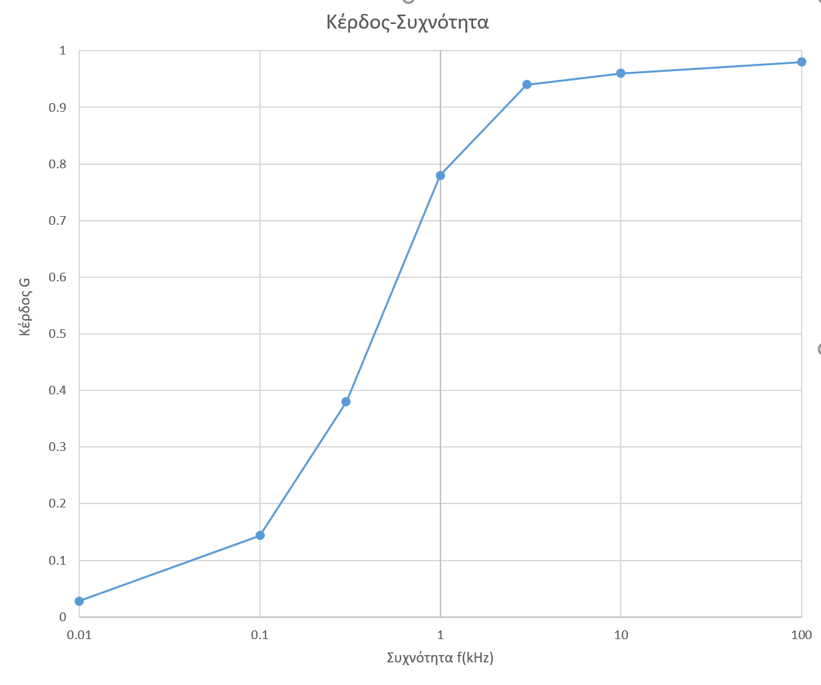

**11)** Η μετρούμενη συχνότητα αποκοπής βρίσκεται ίση με f’c,πειρ =740Hz, πρακτικά ίση με την αντίστοιχη στο βαθυπερατό, αφού εξαρτάται μόνο από τα στοιχεία που χρησιμοποιούμε (αντιστάτη και πυκνωτή). Όπως προαναφέραμε, η τιμή αυτή παρουσιάζει μια απόκλιση από την αντίστοιχη θεωρητική, η οποία οφείλεται στους ανωτέρω λόγους.

**ΕΛΕΓΧΟΣ ΤΟΝΩΝ**

**12)** Υλοποιούμε το κύκλωμα χρησιμοποιώντας τον ενισχυτή LM 741 ως προενισχυτή, και τον LM 386 ως ενισχυτή ισχύος. Ως συσκευή αναπαραγωγής επιλέγουμε το κινητό μας. Το κύκλωμα φαίνεται παρακάτω :

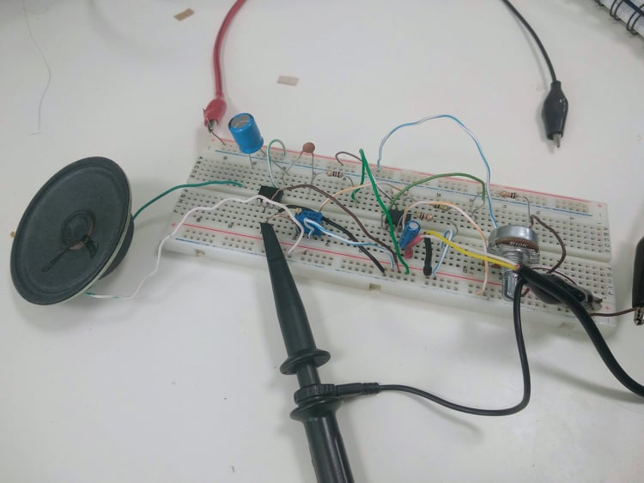

***Εικόνα 1****: Το κύκλωμα του σχήματος 7.*

**13)** Αναπαράγοντας κάποιο τραγούδι από το κινητό, παρατηρούμε μια αυθαίρετη κυματομορφή στον παλμογράφο. Ο ήχος ακούγεται αρκετά καθαρά σε χαμηλή ένταση.

**14)** Παρεμβάλλουμε το βαθυπερατό φίλτρο ανάμεσα στην έξοδο του προενισχυτή και την είσοδο του ενισχυτή, σύμφωνα με τις οδηγίες, καθώς και έναν βραχυκυκλωτήρα.

**15)** Ακούμε ξανά τον ίδιο ήχο με πριν.

**16)** Μετακινώντας τον βραχυκυκλωτήρα από το D στο E παρατηρούμε ότι πλέον έχουμε απώλεια οξέων ήχων. Δηλαδή, προκύπτει εξασθένιση πρίμων, ενώ τα μπάσα “περνάνε” σχεδόν κανονικά στην έξοδο. Επομένως, το βαθυπερατό φίλτρο, ευνοεί όργανα όπως π.χ. μια κιθάρα μπάσου, ενώ εξασθενεί τον ήχο που προέρχεται από κρουστά όπως τα πιατίνια.

**17)** Μετακινώντας τον βραχυκυκλωτήρα, παρατηρούμε ότι όταν είναι στο D, λαμβάνουμε την ίδια αυθαίρετη κυματομορφή με το βήμα 13. Όταν, ωστόσο, τον μετακινούμε στο E, παρατηρούμε ότι όταν στο τραγούδι έχουμε όργανα όπως η κιθάρα μπάσου λαμβάνουμε την ίδια κυματομορφή με τον βραχυκυκλωτήρα στο D, ενώ όταν έχουμε πιατίνια το πλάτος που απεικονίζεται είναι εμφανώς εξασθενημένο. Αυτό συνάδει με όσα προαναφέραμε, αφού από το D, λαμβάνουμε κανονικά τον ήχο, ενώ από το E, προκύπτει ήχος ο οποίος “κόβει” τις υψηλές συχνότητες. Παίρνουμε τελικά μία ομαλή κυματομορφή.

**18)** Γνωρίζουμε ότι η συχνότητα αποκοπής δίνεται από τη σχέση fC = . H συνολική αντίσταση είναι Roλ = Rποτ + R1 , όπου R1 = 1kΩ και η τιμή της Rποτ κυμαίνεται από 0 έως 10kΩ. Επομένως, Rολ,max = 11kΩ και Rολ,min = 1kΩ. Με βάση τις τιμές αυτές και για C = 10nF, προκύπτει fc,min = 14.28kHz και fc,max = 157.8kHz.

**19)** Αντικαθιστούμε το βαθυπερατό φίλτρο, με το φίλτρο του σχ.10. Μεταβάλλοντας την αντίσταση, παρατηρούμε ότι όταν παίρνει την μέγιστη τιμή της (δηλαδή η συχνότητα αποκοπής παίρνει την ελάχιστη τιμή),τότε το φίλτρο αποκόπτει τις υψηλές συχνότητες άνω των 14kHz (πρίμα) περίπου, ενώ όταν η αντίσταση παίρνει την ελάχιστη τιμή της (δηλαδή η συχνότητα αποκοπής παίρνει την μέγιστη τιμή), τότε το φίλτρο αποκόπτει πάρα πολύ υψηλές συχνότητες, τις οποίες το ανθρώπινο αυτί δεν ακούει, οπότε το τραγούδι αναπαράγεται πρακτικά κανονικά.

**20**) Αντικαθιστούμε το προηγούμενο φίλτρο, με το υψιπερατό φίλτρο του σχήματος 11. Ενώ οι τιμές της συνολικής αντίστασης παραμένουν οι ίδιες, οι τιμές της συχνότητας αποκοπής μεταβάλλονται αφού αλλάξαμε τον πυκνωτή, με χωρητικότητα πλέον C = 0.47μF. Έχουμε έτσι, εκ νέου, fc,max = 3.342kHz και fc,min = 0.304kHz. Παρατηρούμε ότι στην μέγιστη τιμή της συχνότητας αποκοπής, εξασθενούν ήχοι κάτω από 3.4kHz περίπου ενώ στην ελάχιστη τιμή της, κάτω από 0.3kHz περίπου. Παρατηρούμε, δηλαδή, ότι χάνονται ήχοι χαμηλών συχνοτήτων (μπάσα).

***Τα σχήματα βρίσκονται στο εγχειρίδιο του μαθήματος.***